Vscode使用学习CQIU

2017年4月17日星期一

目 录

1. 模板标题1 3

1.1 模板标题2 3

1.1.1 模板标题3 3

1.1.1.1 模板标题4 3

## 模板标题1

见下文

### 模板标题2

见下文

#### 模板标题3

见下文

##### 模板标题4

见下文

###### 模板标题5

见下文

模板标题6

见下文

模板标题6

见下文

模板标题7

见下文

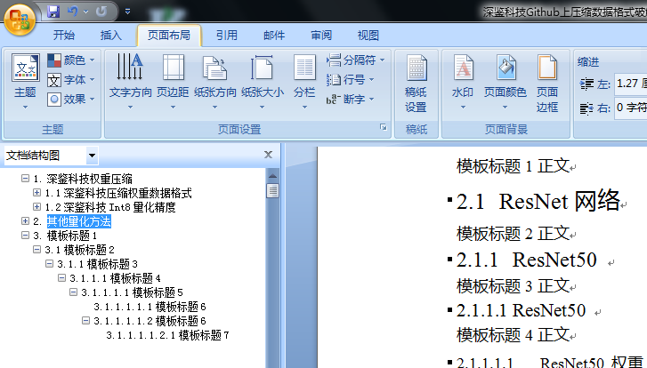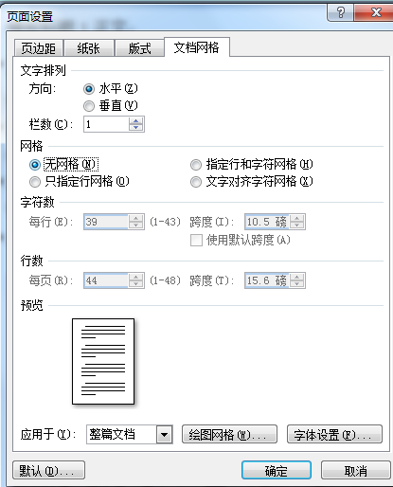

对于WPS来说，可以从”文件”-->”页面设置”-->”文档网络”，然后选择“无网络”

## vscode

见下文

### 安装方法

见下文

### 使用方法

见下文

#### 常见使用问题总结

见下文

##### Vscode中文显示乱码

思路：

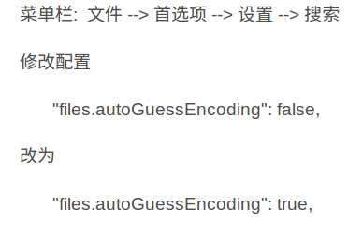

具体操作：

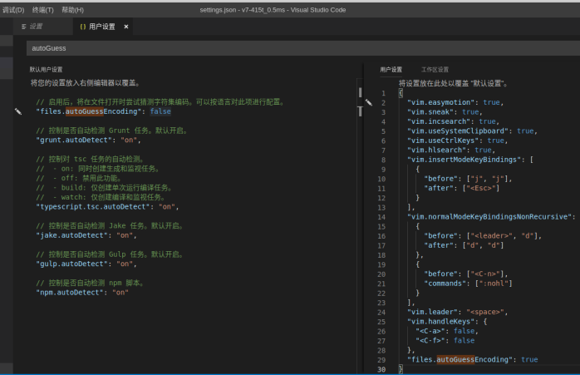

##### vscode-vim不支持的特性

目前不支持set rnum，其他功能都支持

##### 如何实现vim-非vim自由切换

见下文

##### 与vim快捷键冲突的解决方法

见下文

##### Settings.json文件位置

路径有如下几种：

Windows %APPDATA%\Code\User\settings.json

macOS $HOME/Library/Application Support/Code/User/settings.json

Linux $HOME/.config/Code/User/settings.json

注意两种.json

/home/cqiu/.config/Code/User

keybindings.json

Settings.json

##### 快速配置vscode的键盘keybinding.json

Step1：选择文件-->首选项-->键盘快捷方式，如图所示。

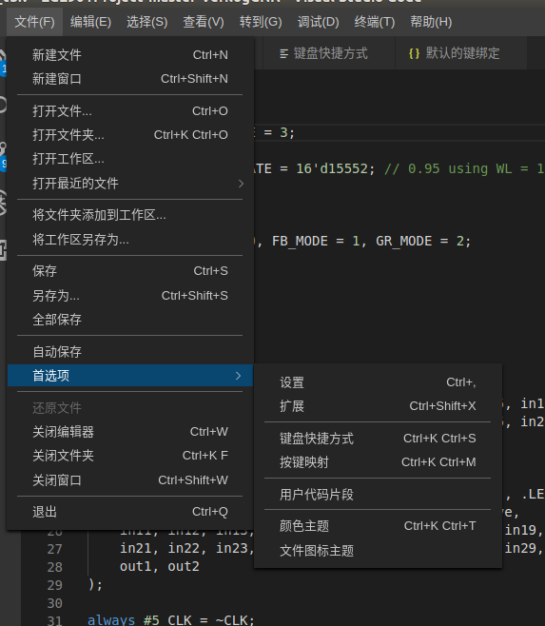

Step2：点击下图中的”keybindings.json”这个东西，就能看到默认键盘配置信息了

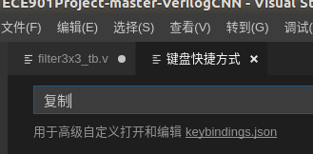

Step3：左图表示默认设置，右图表示根据自己爱好修改的配置。

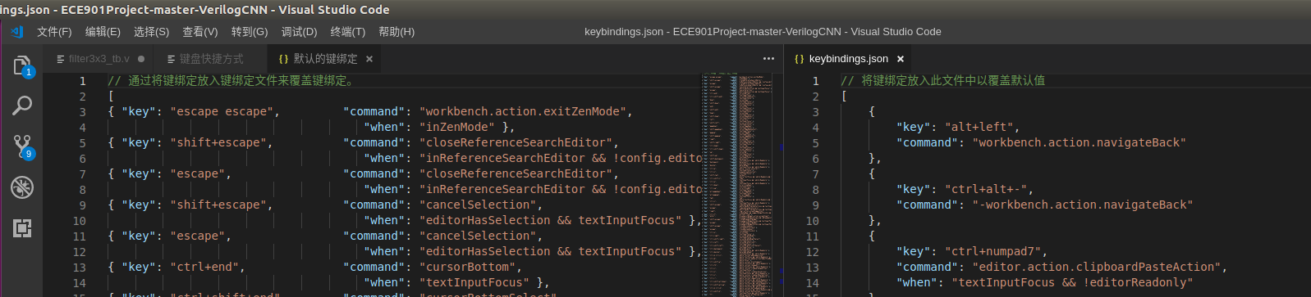

修改之后的结果，实际就是保存在了如下这个文件夹的keybindings.json文件中。

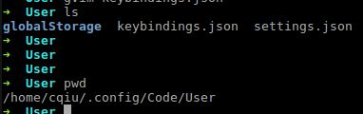

##### 非vim的情况下，vscode的列编辑

快捷键：Alt+Shift+鼠标左键

第1步：选中后，Ctrl+c

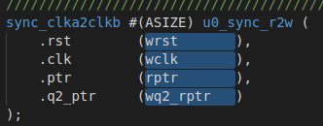

第2步：继续alt+shift+鼠标左键，选择即将粘贴的一列，一条线，

注意必须选择一条线，否则就都放到1行内了，很恶心。

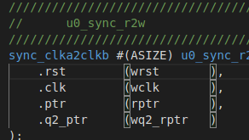

第3步：Ctrl+v粘贴，

##### vscode当extension扩展链接不上网时，如何安装插件

比如要安装vim插件，直接在终端输入

code --install-extension vscodevim.vim

##### vscode为何在服务器rdp远程桌面时，无法扩展

原因分析：vscode的扩展需要联网，它同google的chrome浏览器一样，需要系统代理。

Google的chrome浏览器只支持普通桌面环境，可以使用系统代理，像我们这种rdp协议的远程界面，无法使用系统代理，因此chrome浏览器也无法联网访问。

因此只要解决了chrome浏览器的联网问题，就能搞定vscode的扩展问题了。

解决方法：

### 完毕